实验9
学号： 姓名： 专业：物联网工程
9.1 实验目的
(1)掌握顺序表的查找方法，尤其是二分查找方法。
(2)掌握二叉排序树的建立及查找。

提示：查找是软件设计中的最常用的运算，查找所涉及到的表结构的不同决定了查找的方法及其性能。二分查找是顺序表的查找中的最重要的方法，应能充分理解其实现方法和有关性能，并能借助其判定树结构来加深理解。二叉排序树结构在实验时具有一定的难度，可结合二叉树的有关内容和方法来实现。
9.2 实验要求
实验程序有较好可读性，各运算和变量的命名直观易懂，符合软件工程要求；
程序有适当的注释。
9.3 实验任务
编写算法实现下列问题的求解。
<1>对下列数据表，分别采用二分查找算法实现查找，给出查找过程依次所比较的元素（的下标），并以二分查找的判定树来解释。
第一组测试数据：
数据表为： (1,2,3,4,6,7,8,9,10,11,12,13,17,18,19,20,24,25,26,30,35,40,45,50,,100)
查找的元素分别为： 2，8，20, 30，50，5，15，33，110
第二组数据：
数据表为 (2,3,5,7,8,10,12,15,18,20,22,25,30,35,40,45,50,55,60, 80,100)
查找的元素分别为： 22，8，80，3，100，1，13，120

<2>设计出在二叉排序树中插入结点的算法，在此基础上实现构建二叉排序树的算法。
测试数据：构建二叉排序树的输入序列如下：
第一组数据：
100，150，120，50，70，60，80，170，180，160，110，30，40，35，175
第二组数据：
100，70，60，80，150，120，50，160，30，40，170，180，175，35

<3>设计算法在二叉排序树中查找指定值的结点。
测试数据：在任务<1>中第一组测试数据所构造的二叉排序树中，分别查找下列元素： 150，70，160，190，10，55，175

<4>设计算法在二叉排序树中删除特定值的结点。
测试数据：在任务(1)中第一组测试数据所构造的二叉排序树中，分别删除下列元素：30，150，100

<5>已知整型数组A[1..26]递增有序，设计算法以构造一棵平衡的二叉排序树来存放该数组中的所有元素。
测试数据：数组元素分别为：
第一组数据：
（1,2,3,4,5,6,7,8,9,10,11,12,13,14,15,16,17,18,19,20,21,22,23,24,25,26）
第二组数据：
（1,3,6,10,15,21,28,36,45,55,66,78,91,105,120,136,153,171,190,210,231,253,277,302,328）

9.5 运行结果截图及说明
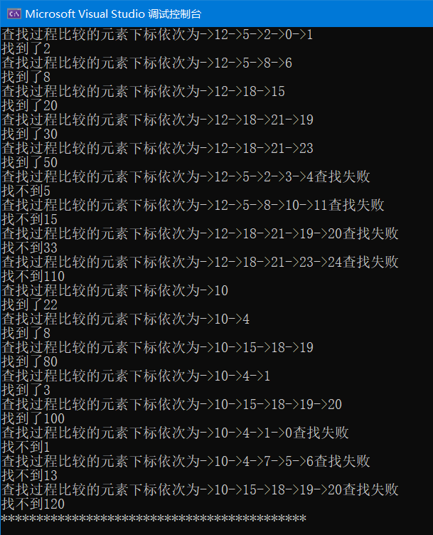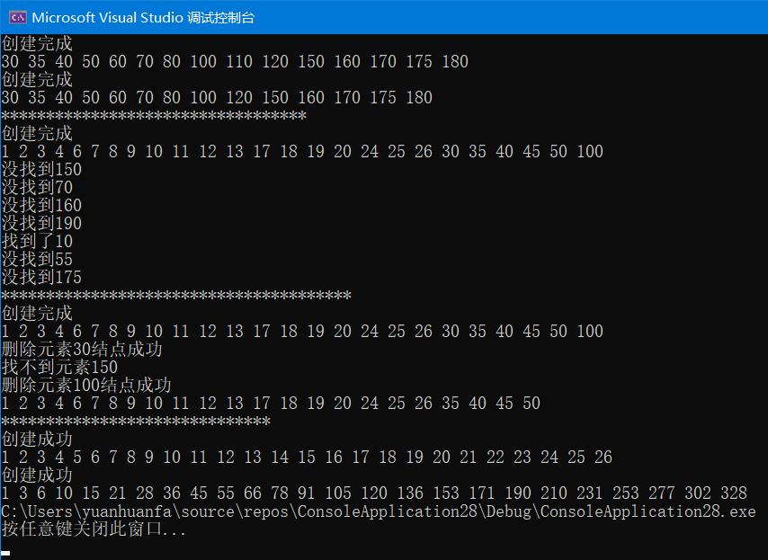

9.6 附源代码
#pragma once
#include <iostream>
using namespace std;
typedef int ElementType;
typedef struct Tree
{
ElementType data;
Tree * left;
Tree * right;
}BTree;

class ECtree
{
public:
ECtree();
~ECtree();
BTree* CreateTree(BTree*T,ElementType a[],int len);//
void InNODE(BTree *&T,ElementType &X);//插入结点
int SearchTreeMark(int a[],int len,ElementType &x);//查找元素下标
BTree* Findmin(BTree* T);
BTree* SearchMem(BTree* T, ElementType X);//查找元素结点地址
void MidTravelTree(BTree*T);//遍历树
BTree* DeleteNode(BTree*T,ElementType );//删除节点
void DeleteTree(BTree*T);//销毁树
private:
};

#include "ECtree.h"
ECtree::ECtree()
{

}
ECtree::~ECtree()
{

}
BTree* ECtree::CreateTree(BTree*T,ElementType a[],int len)
{
T = NULL;
for (int i = 0; i < len; i++)
{

InNODE(T, a[i]);

}
cout << "创建完成" << endl;
return T;
}

void ECtree::InNODE(BTree *&T,ElementType &x)
{

if (T == NULL) //插入节点成为新根节点
{
T = new BTree;
T->data = x;
T->left = NULL;
T->right = NULL;
}
else if (x > T->data) //插入的x大于当前结点值
{
InNODE(T->right, x); //插入到到右子树中
}
else if (x < T->data)
{
InNODE(T->left, x); //插入到到左子树中
}

}
int ECtree::SearchTreeMark(ElementType arr[], int len, ElementType& x)
{
int mid, low, high;
low = 0;
high = len - 1;
cout << "查找过程比较的元素下标依次为";
while (low <= high)
{

mid = (low + high) / 2;
//cout <<"->"<< mid;
if (x > arr[mid])
{
cout <<"->"<< mid;
low = mid + 1;
}
else if (x < arr[mid])
{
cout << "->"<< mid ;
high = mid - 1;
}
else
{
cout <<"->"<< mid;
return mid;
}
}
cout << "查找失败";
return -1;
}
void ECtree::MidTravelTree(BTree*T)
{
if (T!=NULL)
{

MidTravelTree(T->left);
cout << T->data << " ";
MidTravelTree(T->right);
}
}
BTree* ECtree::Findmin(BTree* T)
{
if (T == NULL)
{
return NULL;
}
BTree* t = T;
while (t->left)
{
t = t->left;
}
return t;
}
BTree* ECtree::SearchMem(BTree* T, ElementType x)
{

if (T == NULL||T->data== x) //空树或者找到这个值，返回指针
{
return T;
}
if (T->data < x) //小于根节点，递归在左子树找
{
return SearchMem(T->right, x);
}
else //大于，在右子树里找
{
return SearchMem(T->left, x);
}

}
BTree *ECtree::DeleteNode(BTree* T, int x)
{
BTree * temp=new BTree;
if (T == NULL)
{

cout << "找不到元素" << x<<endl;
}
else if (x < T->data) //x比T值小，到左子树中删除
{
T->left = DeleteNode(T->left, x);
}
else if (x > T->data) //x比T值大，到右子树中删
{
T->right = DeleteNode(T->right, x);
}
else //找到要删除的结点了
{
if (T->left && T->right)
{
temp = Findmin(T->right);//在右子树中找一个最小的结点
T->data = temp->data;
T->right = DeleteNode(T->right, T->data);//再在右子树中删除最小元素
}
else //待删结点只有一个子结点或无子节点
{
temp = T;
if (!T->left)//有右子节点或无子节点
T = T->right;
else if (!T->right)//有左子节点
T = T->left;
cout << "删除元素"<<temp->data<<"结点成功" << endl;
delete temp;
temp = NULL;
}
}
return T;
}
void ECtree::DeleteTree(BTree*T)
{
if (T)
{
DeleteTree(T->left);
DeleteTree(T->right);
delete T;
T = NULL;
}

}

#pragma once
typedef int ElementType;
struct AVLTree;
typedef AVLTree * PHtree;
class AVLtree
{
public:
AVLtree();
~AVLtree();
void CreateAVLtree(PHtree &T, ElementType a[], int len);//平衡二叉树构建
PHtree InVAL(PHtree &T, ElementType X);//平衡二叉树插入结点
PHtree DoRR(PHtree T);//RR调整
PHtree DoLL(PHtree T);//LL调整
PHtree DoRL(PHtree T);//RL调整
PHtree DoLR(PHtree T);//LR调整
void MidTravelAVL(PHtree T);//中序遍历
void DelAVLtree(PHtree T);//删除树
private:

};
#include "AVLtree.h"
#include <iostream>
using namespace std;
struct AVLTree
{
ElementType data;
PHtree left;
PHtree right;
int height;
};
AVLtree::AVLtree()
{
}

AVLtree::~AVLtree()
{
}
static int Getheight(PHtree T)
{
if (T == NULL)
{
return -1;
}
else
{
return T->height;
}
}

int MaxHeight(int LH ,int RH)
{
if (LH>RH)
{
return LH ;
}
else
{
return RH ;
}
}
void AVLtree:: CreateAVLtree(PHtree &T, ElementType a[], int len)
{

for (int i = 0; i < len; i++)
{
InVAL( T,a[i]);
}
cout << "创建成功" << endl;
}
PHtree AVLtree::InVAL(PHtree &T, ElementType x)
{

if (T == NULL)
{
T = new AVLTree;
T->data = x;
T->height = 0;
T->left = NULL;
T->right = NULL;
}
else if (x < T->data) //x更小，在左子树插入
{
T->left = InVAL(T->left,x);//更新结点
//if ( (T->left->height)-(T->right->height) == 2)//左树右树高度差为2失去平衡
if (Getheight(T->left)-Getheight(T->right)==2)
{
if (x < T->left->data) //x仍然比该结点小，插在该结点左子树，需要LL型调整
{
T = DoLL(T);
}
else //否则进行LR调整
{
T = DoLR(T);
}
}
}
else if (x > T->data)//x更大，在右子树插入
{
T->right = InVAL( T->right, x);
// if ((T->right->height) - (T->left->height) == 2)
if (Getheight(T->right)-Getheight(T->left)==2)
{
if (x > T->right->data)//x仍然比该结点大，插在结点右子树上，此时不平衡
{
T = DoRR(T); //做RR调整
}
else
{
T = DoRL(T); //否则做RL调整
}
}
}
T->height = MaxHeight(Getheight(T->left), Getheight(T->right))+1;
return T;
}
PHtree AVLtree::DoLL(PHtree T)
{
PHtree tmp;
tmp = T->left;
T->left = tmp->right;
tmp->right =T;
T->height = MaxHeight(Getheight(T->left), Getheight(T->right)) + 1;
tmp->height = MaxHeight(Getheight(tmp->left), T->height) + 1;
return tmp;

}
PHtree AVLtree::DoRR(PHtree T)
{
PHtree tmp;
tmp = T->right;
T->right = tmp->left;
tmp->left = T;
T->height = MaxHeight(Getheight(T->left), Getheight(T->right)) + 1;
tmp->height = MaxHeight(Getheight(tmp->right),T->height) + 1;
return tmp;
}
PHtree AVLtree::DoLR(PHtree T)
{
T->left = DoRR(T->left);
return DoLL(T);
}
PHtree AVLtree::DoRL(PHtree T)
{
T->right = DoLL(T->right);
return DoRR(T);
}
void AVLtree::MidTravelAVL(PHtree T)
{
if (T!=NULL)
{
MidTravelAVL(T->left);
cout << T->data << " ";
MidTravelAVL(T->right);
}
}
void AVLtree::DelAVLtree(PHtree T)
{
if (T)
{
DelAVLtree (T->left);
DelAVLtree(T->right);
delete T;
T = NULL;
}
}

#include <iostream>
#include "ECtree.h"
#include "AVLtree.h"
int main()
{

ECtree A;
int findresult = 0;
int text11[] = { 1, 2, 3, 4, 6, 7, 8, 9, 10, 11, 12, 13, 17, 18, 19, 20, 24, 25, 26, 30, 35, 40, 45, 50, 100 };
int text12[] = { 2, 3, 5, 7, 8, 10, 12, 15, 18, 20, 22, 25, 30, 35, 40, 45, 50, 55, 60, 80, 100 };
int Find11[] = { 2, 8, 20, 30, 50, 5, 15, 33, 110 };
int Find12[] = { 22, 8, 80, 3, 100, 1, 13, 120 };

for (int i=0;i<9;i++)
{
findresult = A.SearchTreeMark(text11, 25, Find11[i]);
if (findresult != -1)
{
cout << endl;
cout << "找到了"<< Find11[i] <<endl;
}
else
{
cout << endl;
cout << "找不到"<< Find11[i]<<endl;
}
}

for (int i = 0; i < 8; i++)
{
findresult = A.SearchTreeMark(text12,21, Find12[i]);
if (findresult != -1)
{
cout << endl;
cout << "找到了" <<Find12[i]<< endl;
}
else
{
cout << endl;
cout << "找不到"<< Find12[i] << endl;
}
}
cout<<"*******************************************"<<endl;

int text21[] = { 100, 150, 120, 50, 70, 60, 80, 170, 180, 160, 110, 30, 40, 35, 175 };
int text22[] = { 100, 70, 60, 80, 150, 120, 50, 160, 30, 40, 170, 180, 175, 35 };
ECtree B; BTree* b1 = new BTree; BTree* b2 = new BTree;
b1=B.CreateTree(b1, text21, 15);
B.MidTravelTree(b1);
B.DeleteTree(b1);
cout << endl;
b2 = B.CreateTree(b2, text22, 14);
B.MidTravelTree(b2);
B.DeleteTree(b2);
cout << endl;
cout<<"**********************************"<<endl;
int Find3[] = { 150, 70, 160, 190, 10, 55, 175 };
ECtree C; BTree* c = new BTree;
c = C.CreateTree(c,text11,25);
C.MidTravelTree(c);
cout << endl;
for (int i=0;i<7;i++)
{
if (C.SearchMem(c, Find3[i]) == NULL)
{
cout << "没找到" << Find3[i] << endl;
}
else
cout << "找到了"<<Find3[i] << endl;
}
C.DeleteTree(c);
cout << "***************************************" << endl;

ECtree D; BTree* d = new BTree;
int del4[] = { 30, 150, 100 };
//D.CreateTree(d,text11,25);//不能用，二叉树d还是空的
d = D.CreateTree(d,text11,25);//
D.MidTravelTree(d); cout << endl;
for (int i= 0; i < 3; i++)
{
D.DeleteNode(d, del4[i]);
}
D.MidTravelTree(d); cout << endl;
D.DeleteTree(d);
cout << "******************************" << endl;

int text51[] = { 1, 2, 3, 4, 5, 6, 7, 8, 9, 10, 11, 12, 13, 14, 15, 16, 17, 18, 19, 20, 21, 22, 23, 24, 25, 26 };
int text52[] = { 1, 3, 6, 10, 15, 21, 28, 36, 45, 55, 66, 78, 91, 105, 120, 136, 153, 171, 190, 210, 231, 253, 277, 302, 328 };
AVLtree E;PHtree e1 =NULL,e2=NULL;
E.CreateAVLtree(e1, text51, 26);
E.MidTravelAVL(e1);
E.DelAVLtree(e1);
cout << endl;
E.CreateAVLtree(e2, text52, 25);
E.MidTravelAVL(e2);
E.DelAVLtree(e2);

return 0;
}

9.7 实验心得体会
题目1的二分查找法需要输出元素的比较路径，也就是和待查元素比较的元素的下标，开始使用递归算法时输出的路径会有1的偏差，后来改用while语句来进行查找和输出，终于可以完整输出比较路径。后面的题目涉及到二叉排序树，二叉排序树按照课本规定的插入方法构思，在进行插入时涉及到传递参数，由于粗心应该将指针本身传入错写为复制传入，导致无法构建成功，调试了好久才发现是这地方出了问题；最后一问困扰了我好几天时间，构造平衡二叉树很难，因为涉及到结点的四种失去平衡情况的调整，课本只提供了调整方法，没有给出代码思路，打算是分四种情况分别处理，但是判断四种情况的条件语句却迟迟想不出来，因为平衡二叉树的平衡状态与某结点左右子树高度有关，但是插入调整一次之后高度就会改变，而且还要考虑到结点能否直接访问高度变量的问题，最终查找各种资料方法，将高度的获取函数返回一个静态变量，这样在多次调用插入函数时，高度也能保证准确计数。一共构建了两个二叉树，这两次都在涉及到函数引用传值时出现了问题，我应该记住一些特定的例子，来规避这种错误的发生。

